Teljesítménymérő lap

Általános iskola 1./II. félév

------/------

|  |  |  |
| --- | --- | --- |
| **Tantárgy/formája:** | **Matematika** | **Írásbeli** |
| **Vizsga időpontja/helye:** |  |  |
| **Név/osztály:** |  |  |
| **A tantárgyat tanító pedagógus neve:** |  | |
| **A vizsga eredménye:** | **73/ pont** | **%** |
| **Érdemjegy/aláírás:** | **(…..)** |  |
| **Felhasznált irodalom** | Az én matematikám 1. tankönyv (OH-MAT01 TB)  Kuruczné Borbély Márta, Varga Lívia (2020): Az én matematikám 1. tankönyv Oktatási Hivatal, Budapest  A letöltés ideje: 2023. 11. 17.  Az én matematikám 1. munkafüzet (OH-MAT01MB)  Kuruczné Borbély Márta, Varga Lívia (2020): Az én matematikám 1. munkafüzet Oktatási Hivatal, Budapest  A letöltés ideje: 2023. 11. 17. | |

**I/** **I/. Gondolkodási módszerek, halmazok, matematikai logika,**

**kombinatorika**. **Matematikai műveletek: elemi rendszerező képesség.**

**I/1. feladat: szelektálás.** Jelöld nyíllal, hogy melyik játékot melyik dobozba tennéd!

8/….. pont

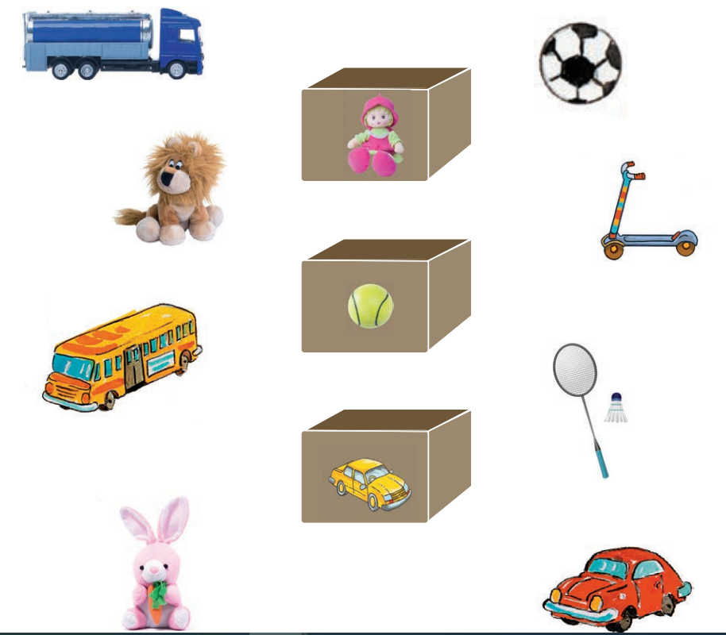1.ábra

**I/2. feladat: felismerés:** Karikázd be azt a képet, amelyik ugyanolyan, mint az első!

2/….. pont

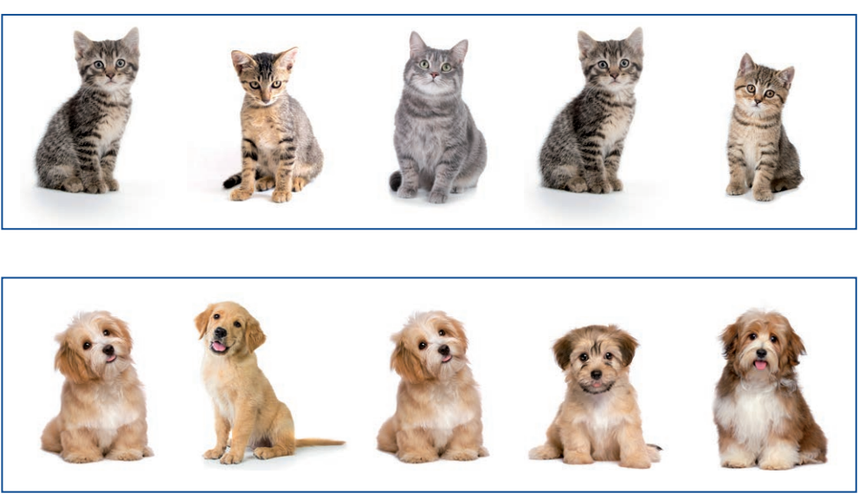

1. ábra

**I/3 feladat: vizuális orientáció, azonosítás**: Színezz a minta szerint!

8/……..

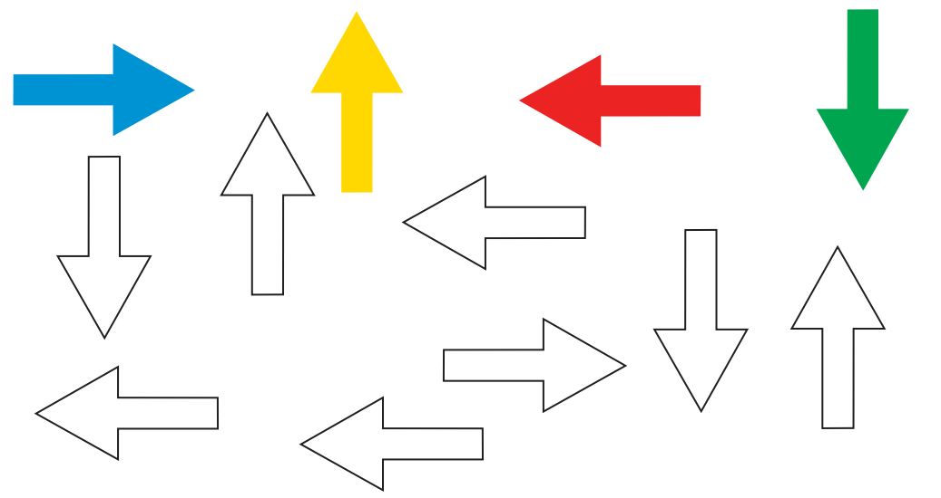

1. ábra

10/….. pont

**II. Számelmélet, alapműveletek, algebra**

**II/1. feladat: Kösd össze a rajzokat a számegyenes megfelelő pontjaival!**

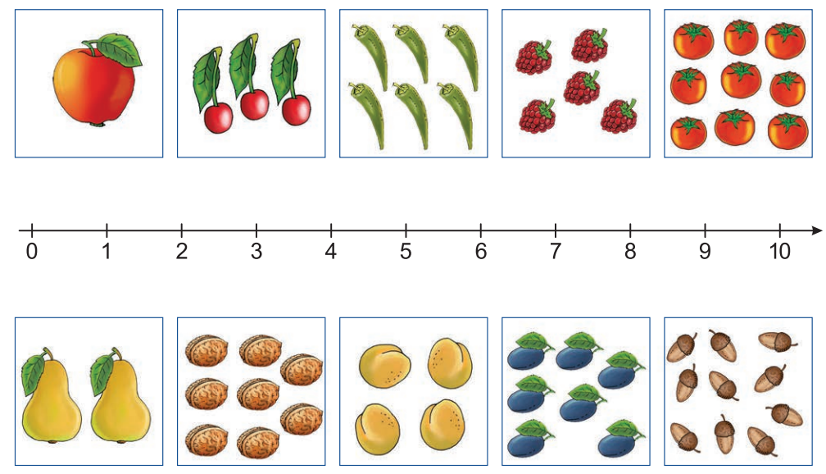

1. ábra

**II/2. feladat: Rajzolj annyi pöttyöt, ahány állatot látsz a képen!**

9/………..

**Tedd ki a megfelelő jelet!**

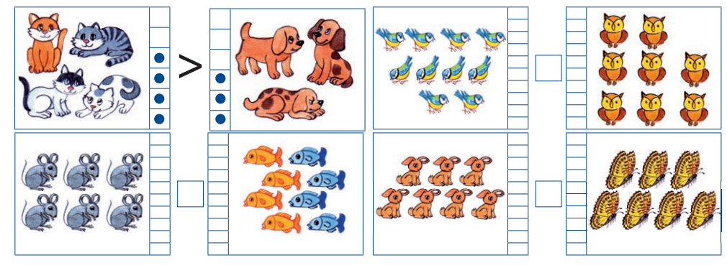

5.ábra

**II/3. feladat: Végezd el a műveleteket!**

12/………..

|  |  |  |  |  |  |  |  |  |  |  |  |  |  |  |  |  |  |  |  |  |  |  |  |
| --- | --- | --- | --- | --- | --- | --- | --- | --- | --- | --- | --- | --- | --- | --- | --- | --- | --- | --- | --- | --- | --- | --- | --- |
| **4** | **+** | **3** | **=** |  |  |  |  |  | **1** | **0** | **-** | **5** | **=** |  |  |  |  |  |  |  |  |  |  |
|  |  |  |  |  |  |  |  |  |  |  |  |  |  |  |  |  |  |  |  |  |  |  |  |
| **5** | **+** | **5** | **=** |  |  |  |  |  |  | **7** | **-** | **3** | **=** |  |  |  |  |  |  |  |  |  |  |
|  |  |  |  |  |  |  |  |  |  |  |  |  |  |  |  |  |  |  |  |  |  |  |  |
| **6** | **+** | **2** | **=** |  |  |  |  |  | **1** | **0** | **-** | **7** | **=** |  |  |  |  |  |  |  |  |  |  |
|  |  |  |  |  |  |  |  |  |  |  |  |  |  |  |  |  |  |  |  |  |  |  |  |
| **4** | **+** | **4** | **=** |  |  |  |  |  |  | **9** | **-** | **1** | **=** |  |  |  |  |  |  |  |  |  |  |
|  |  |  |  |  |  |  |  |  |  |  |  |  |  |  |  |  |  |  |  |  |  |  |  |
| **7** | **+** | **3** | **=** |  |  |  |  |  |  | **8** | **-** | **2** | **=** |  |  |  |  |  |  |  |  |  |  |
|  |  |  |  |  |  |  |  |  |  |  |  |  |  |  |  |  |  |  |  |  |  |  |  |
| **5** | **+** | **4** | **=** |  |  |  |  |  |  | **6** | **-** | **4** | **=** |  |  |  |  |  |  |  |  |  |  |
|  |  |  |  |  |  |  |  |  |  |  |  |  |  |  |  |  |  |  |  |  |  |  |  |
|  |  |  |  |  |  |  |  |  |  |  |  |  |  |  |  |  |  |  |  |  |  |  |  |

4/….. pont

**II/4. feladat: Folytasd a számsort 4 páros számokkal!**

0, 2, ___,___,___,___

**II/4. feladat: Folytasd a számsort páratlan számokkal!**

3/….. pont

1,3,____,____,____

**II/6. feladat: Egészítsd ki az állításokat a megfelelő sorszámmal!**

4/……….

1. ábra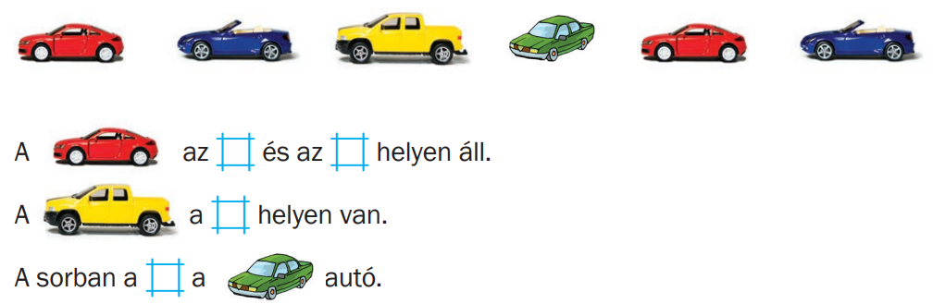

3/….. pont

**III. Geometria – mérés**

**III/1. feladat: Jelöld a megfelelő mértékegységeket! Mit mivel mérünk? Húzd össze!**

 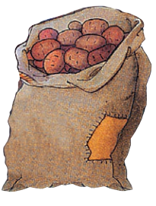

**1kg 1l 1m**

7.ábra

**III/2. feladat: Csoportosítsd az alábbi formákat! Húzd a megfelelő helyre!**

7/………….

**Testek Síkidomok**

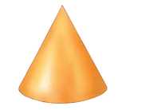  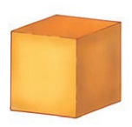

 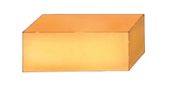

8. ábra

**IV. Függvények, az analízis elemei**

3/….. pont

IV/1. Folytasd az alábbi sorozatot a három formával! Rajzolj!

 , ,, , , ,

9. ábra

**ÉRTÉKELÉS:**

**Elérhető pontok összesen: 73 pont**

**Elért pontszám:**

**Ponthatárok:**

**0-28= 1 (elégtelen)**

**29-39= 2 (elégséges)**

**40-50= 3 (közepes)**

**51-61= 4 (jó)**

**62-73= 5 (jeles)**

|  |  |  |
| --- | --- | --- |
| **Tantárgy/formája:** | **Matematika** | **Szóbeli** |
| **A vizsga eredménye:** | **12/ pont** | **%** |
| **Érdemjegy/aláírás:** | **(…..)** |  |

6/….. pont

1. Mondd el hol van a maci a székhez képest!

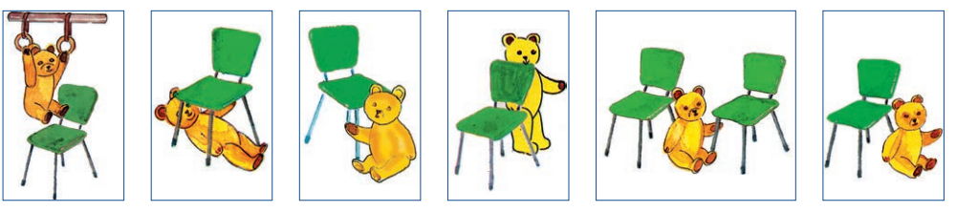

10. ábra

1/….. pont

2. Nevezd meg a 9 számszomszédait!

3. Válaszd ki, hogy a dobozos tejet, a zsák krumplit és a vonalzódat melyik mértékegységgel tudjuk megmérni?

3/….. pont

l, kg, cm

4. Balázs polcán 8 játékautó van. Péter kölcsönkért 2 autót.

2/….. pont

Mennyi autója maradt otthon Balázsnak?

**ÉRTÉKELÉS:**

**Elérhető pontok összesen: 12 pont**

**Elért pontszám:**

**Ponthatárok:**

**0-3= 1 (elégtelen)**

**4-5= 2 (elégséges)**

**6-7=3 (közepes)**

**8-9= 4 (jó)**

**10-12= 5 (jeles)**

|  |  |  |
| --- | --- | --- |
| **Megoldókulcs** | Matematika | **Írásbeli** |

**I/1**. Minden helyes válasz egy (1) pont.



**I/2.** Minden helyesen bekarikázott kép egy (1) pont.

**I/3.** Minden helyesen kiszínezett nyíl egy (1) pont.

**II/1.** Minden helyes válasz egy (1) pont.



**II/2.** Minden helyesen elvégzett művelet egy (1) pont

|  |  |  |  |  |  |  |  |  |  |  |  |  |  |  |  |  |  |  |  |  |  |  |  |
| --- | --- | --- | --- | --- | --- | --- | --- | --- | --- | --- | --- | --- | --- | --- | --- | --- | --- | --- | --- | --- | --- | --- | --- |
| **4** | **+** | **3** | **=** |  | **7** |  | **1** | **0** | **-** | **5** | **=** | **5** |  |  |  |  |  |  |  |  |  |  |  |
| **5** | **+** | **5** | **=** | **1** | **0** |  |  | **7** | **-** | **3** | **=** | **4** |  |  |  |  |  |  |  |  |  |  |  |
| **6** | **+** | **2** | **=** |  | **8** |  | **1** | **0** | **-** | **7** | **=** | **3** |  |  |  |  |  |  |  |  |  |  |  |
| **4** | **+** | **4** | **=** |  | **8** |  |  | **9** | **-** | **1** | **=** | **8** |  |  |  |  |  |  |  |  |  |  |  |
| **7** | **+** | **3** | **=** | **1** | **0** |  |  | **8** | **-** | **2** | **=** | **6** |  |  |  |  |  |  |  |  |  |  |  |
| **5** | **+** | **4** | **=** |  | **9** |  |  | **6** | **-** | **4** | **=** | **2** |  |  |  |  |  |  |  |  |  |  |  |

**II/3.** Minden jó megoldás egy (1) pont

0, 2, 4, 6, 8, 10

**II/4. feladat:** Minden jó megoldás egy (1) pont

1, 3, 5, 7, 9

**II/5.** Minden helyesen egyeztetett mennyiség és relációs jel egy (1) pont.

**II/6.** A piros autó az 1. és az 5. helyen áll. A sárga autó a 3. helyen, a zöld autó a 4. helyen áll.

**III/1.feladat:** Minden jó megoldás egy (1) pont



**1l 1m 1kg**

**III/2.feladat:** Minden jó megoldás egy (1) pont

**Testek Síkidomok**





**IV/1. feladat:** Minden jó megoldás egy (1) pont



|  |  |  |
| --- | --- | --- |
| **Megoldókulcs** | Matematika | **szóbeli** |

#### Helyes válasz esetén egy-egy (1-1) pont

**1.**A maci a szék fölött van. A maci a szék alatt van. A maci a szék előtt van. A maci a szék mögött van. A maci a székek között van. A maci a szék mellett van.

**2.** A 9 kisebbik számszomdszédja a 8, a nagyobbik számszomszédja a 10.

3. A tej mértékegysége a liter (l), a zsák krumplié a kg, a vonalzót cm-rel tudjuk megmérni. Minden helyes válasz, 1 pont.

**4.** A helyes művelet megállapítása 1 pont, a helyes eredmény szintén 1 pont. **8-2=** 6

**Képek, ábrák jegyzéke**

1. **ábra:** Az én matematikám 1. tankönyv OH-MAT01TB

Kuruczné Borbély Márta, Varga Lívia (2020): Az én matematikám 1. tankönyv

Oktatási Hivatal Budapest

A letöltés ideje: 2023. 12.06., 5. oldal

1. **ábra:** Az én matematikám 1. tankönyv OH-MA01TB

Kuruczné Borbély Márta, Varga Lívia (2020): Az én matematikám 1. tankönyv

Oktatási Hivatal, Budapest

A letöltés ideje: 2023.12.06., 8. oldal

1. **ábra:** Az én matematikám 1. tankönyv OH-MA01TB

Kuruczné Borbély Márta, Varga Lívia (2020): Az én matematikám 1. tankönyv

Oktatási Hivatal, Budapest

A letöltés ideje: 2023.12.06., 10. oldal

1. **ábra:** Az én matematikám 1. tankönyv OH-MAT01TB

Kuruczné Borbély Márta, Varga Lívia (2020): Az én matematikám 1. tankönyv

Oktatási Hivatal, Budapest

A letöltés ideje: 2023. 12. 06., 75. oldal

1. **ábra:** Az én matematikám 1. munkafüzet OH-MA01MB

Kuruczné Borbély Márta, Varga Lívia (2020): Az én matematikám 1. munkafüzet

Oktatási Hivatal,Budapest

A letöltés ideje: 2023.12.06., 20. oldal

1. **ábra:** Az én matematikám 1. munkafüzet OH-MA01MB

Kuruczné Borbély Márta, Varga Lívia (2020): Az én matematikám 1. munkafüzet

Oktatási Hivatal, Budapest

A letöltés ideje: 2023.12.06., 43. oldal

1. **ábra:** Az én matematikám 1. tankönyv OH-MAT01 TB

Kuruczné Borbély Márta, Varga Lívia (2020): Az én matematikám 1. tankönyv

Oktatási Hivatal, Budapest

A letöltés ideje: 2023. 12. 06., 92. 94. 109. oldal

1. **ábra:** Az én matematikám 1. munkafüzet OH-MA01MB

Kuruczné Borbély Márta, Varga Lívia (2020): Az én matematikám 1. munkafüzet

Oktatási Hivatal, Budapest

A letöltés ideje: 2023. 12.06.,148. oldal

1. **ábra:** Az én matematikám 1. tankönyv OH-MAT01 TB

Kuruczné Borbély Márta, Varga Lívia (2020): Az én matematikám 1. tankönyv

Oktatási Hivatal, Budapest

A letöltés ideje: 2023. 12. 06., 29. oldal

1. **ábra:** Az én matematikám 1. tankönyv OH-MAT01 TB

Kuruczné Borbély Márta, Varga Lívia (2020): Az én matematikám 1. tankönyv

Oktatási Hivatal, Budapest

A letöltés ideje: 2023. 12. 06., 14. oldal